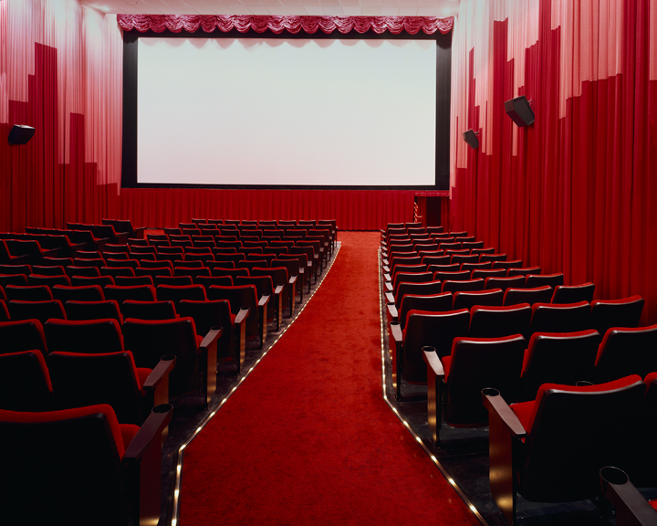

God Jul och Gott Nytt År!

Sonja

Som härmed är innehavare av en biljett till

PREMIÄR !!!! på DUNDAKALAS!

Revy på Rondo

Den 9 januari kl:19:00

Biljetten kan användas när du vill men gärna tillsammans med oss! Tid och mötesplats meddelas senare / Jonas och Mien

